**Londen**

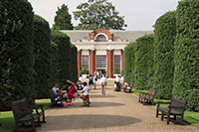

**Kensington Gardens**

**Kensington Gardens**

* De tuinen van het paleis van Kensington strekken zich uit over een gebied van 111 hectare.
* 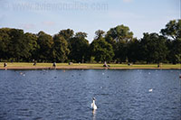Langs de oostkant grenst het aan het al even uitgestrekte Hyde Park.
* In de tuin liggen naast het paleis ook een vijver, een standbeeld van Peter Pan en het Albert Memorial.

**Geschiedenis**

* De geschiedenis van de Kensington Gardens gaat terug tot 1689, toen koning William III en Mary II het Nottingham House in Kensington aankochten.  
  Christopher Wren - beter gekend van zijn St. Paul’s Cathedral - bouwde het huis om tot een paleis.
* De tuin, die toen maar 5 hectare groot was, werd door koningin Anne vergroot, onder andere door de aankoop in 1705 van 40 hectare van Hyde Park.
* De tuin werd herhaaldelijk heringericht, vooral door koningin Anne, maar later ook door koningin Caroline.
* Koningin Anne voegde de oranjerie toe, een gebouw uit rode baksteen dat ten noorden van het Kensington paleis ligt en gebruikt werd om planten tijdens de winterperiode in te bewaren.

**De huidige vorm**

* Het huidige uitzicht van het park is vooral te danken aan koningin Caroline, de vrouw van koning George II.
* Ze voegde de ronde vijver toe en liet het Serpentine en Long Water, een meer aan de oostkant van Kensington Park aanleggen uit een reeks bestaande vijvers.
* Twee zomerresidenties werden aan de tuin toegevoegd. Een ervan - de Queen’s Temple - bestaat nog steeds. Queen Victoria, die in Kensington Palace geboren werd voegde de Italiaanse tuinen en het Albert Memorial toe.

**Hoogtepunten van het park**

* 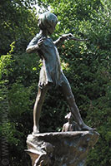De Kensington Gardens zijn erg populair bij wandelaars en joggers.
* Het is een meer rustgevend park dan het naburige Hyde Park.  
  De bekendste attractie in het park is Kensington Palace, de voormalige woonst van prinses Diana.
* Daarnaast staat er in het park ook nog een beroemd standbeeld van Peter Pan en het 55 meter hoge Albert Memorial, dat tussen 1864 en 1876 werd aangelegd ter herdenking van prins Albert I, de gemaal van koningin Victoria.
* Een andere bezienswaardigheid in het park is de Serpentine Gallery, een galerij met moderne kunst.
* Er zijn ook een aantal speeltuinen in het park waaronder een moderne speeltuin - gekend als de Diana, Princess of Wales Memorial Playground - met als thema Peter Pan.
* Andere bezienswaardigheden en attracties

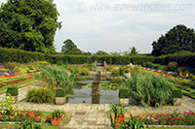**Sunken Garden**

* Ook populair zijn het Long Water - een meer, het Round Pond - een vijver die erg populair is bij eigenaars van bootjes met afstandsbediening, en de Sunken Garden, een verzonken tuin die in 1909 aangelegd werd naar het voorbeeld van een Tudor tuin in Hampton Court.
* In het park staan ook een aantal standbeelden. Naast het al eerder vermelde Peter Pan standbeeld vind je hier de beelden ‘Physical Energy’ van George Frederick Watts uit 1908, ‘Rima’ van Jacob Epstein (1925) en ‘Arch’ van Henry Moore (1979).